**Informe Entrega Etapa 3 - Proyecto Segundo Año**

**Nombre del grupo: _5bit_  
Mentor asignado: _Diego Danielli_**

**Tema del proyecto**

Detallar en la siguiente sección de forma breve el nombre del sistema:

Nombre del sistema: ___Crypto Peso – Dinero Digital____

**Análisis FODA**

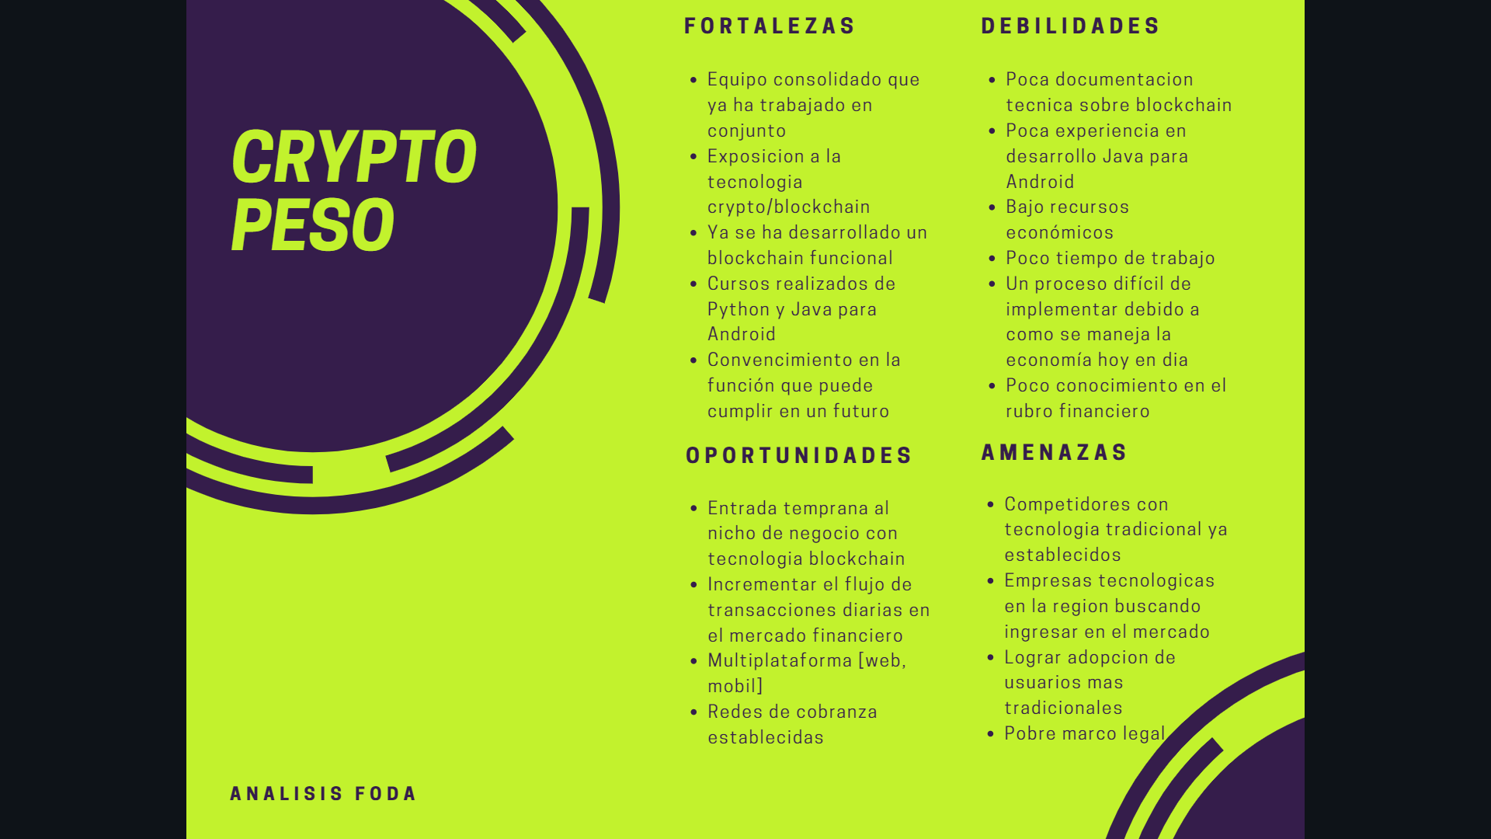

**URL:** [**FODA CryptoPeso**](https://www.canva.com/design/DAD0HJ4jAxs/mDCl-VFOcaXXHaIdFUzrhw/view?utm_content=DAD0HJ4jAxs&utm_campaign=designshare&utm_medium=link&utm_source=publishsharelink)

**Lienzo Canvas**

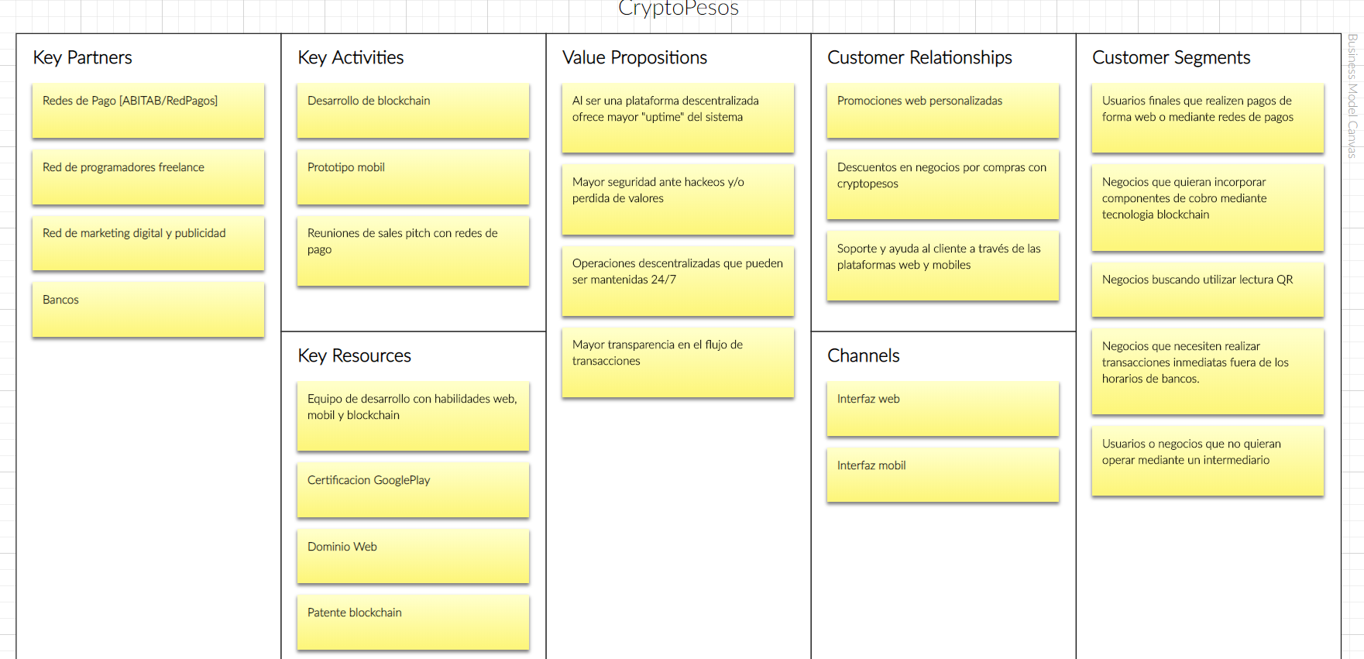

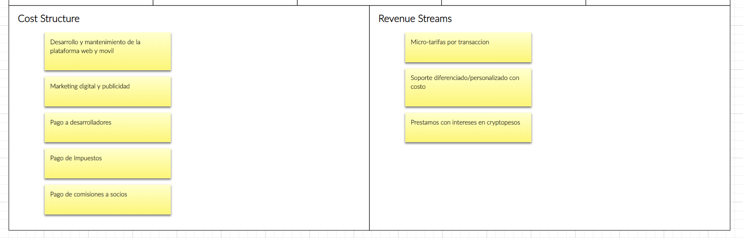

**URL:** [Canvas CryptoPeso](https://canvanizer.com/canvas/rkaKD4rGKI0cA)